山东省无棣县第一实验学校八年级物理《3.3汽化和液化（一）》导学案

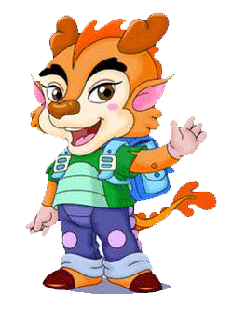
课前早知道


重点：
蒸发和沸腾的相同点与不同点。
难点：能分析生活中一些常见的汽化和液化所引起的现象。
小贴士
1.（知识目标）
1. 知道什么是汽化什么是液化，知道汽化的两种方式和液化的两种方法。[来源:Z|xx|k.Com]
2. 了解沸腾现象，知道什么是沸点。
3. 知道蒸发可以致冷。
2.（能力目标）
1.观察沸腾是液化表面和内部同时发生的剧烈的汽化现象。
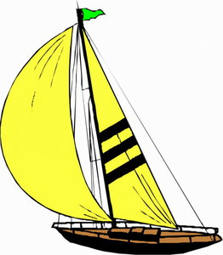
3.（情感目标）激发学生的学习兴趣和对科学的求知欲望。
预习巧导航

1、汽化： ；
2、汽化的两种方式： 和 ；
3、蒸发：在 都能发生的汽化现象，蒸发只发生在液体的 。
4、沸腾：在液体的 和 同时发生的 的汽化现象；
5、沸点：各种液体 的温度，一个标准大气压下，水的沸点是 ，水银的沸点是 ，酒精的沸点是 。
课堂深探究

演示课本实验，并解释这些变化。
1、汽化：物质由 态变为 态，汽化的两种方式是
学生活动1：观察水的沸腾（学生分组实验）
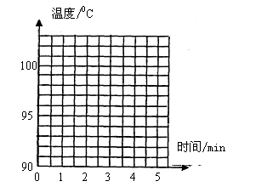
1．思考并作出你的猜想。
a 沸腾发生在液体的表面吗？ b沸腾发生得缓慢还是剧烈？ c沸腾需要吸热吗？d沸腾能否在任何温度下自发进行？
2．设计实验方案
（1）实验目的：________________________。
（2）实验器材：_____________________________________。
（3）实验需要记录的数据：
时间/min | 0 | 0.5 | 1 | 1.5 | 2 | 2.5 | 3 | 3.5 | 4 | 4.5 | 5 | …
温度/0C | 90 |  |  |  | [来

（4）作出对应的温度—时间图像即T-t图见图
3.总结：1.沸腾是液体________和________同时发生的________(缓慢/剧烈)汽化现象；
2.沸腾需要继续_______热，但是温度_______________；
3.沸腾_______（能/不能）在任何温度下进行，需要达到________才能进行。物理学中把____________温度叫沸点，不同液体的沸点一般_____(相同/不同)。液体的沸点与_________有关。气压越高。沸点越_____。
4.液体沸腾必须满足：①液体的温度必须达到_______；②液体需要继续_________热。
学生活动3：观察蒸发现象
（1）在手背上涂些酒精，观察酒精的变化，手背上涂酒精处有何感觉？说明什么问题？
说明：1、酒精发生了________现象； 2、酒精蒸发需要___________。
（2）将一支液体温度计插入烧杯内的酒精中，测量出酒精的温度，并停留一会儿，示数__________（是/否）变化；再把温度计从酒精中拿出，观察温度计的示数有什么变化？_______________。
总结：蒸发只在__________发生的汽化现象，发生得_________(缓慢/急剧)，需要_____热，有致冷作用，在________温度下都能发生。[来源:Z#xx#k.Com]
影响蒸发快慢的三个因素： _______ __________，_______ ______，___ ______。
教师引导、学生自我小结
项目  方式[来源:Zxxk.Com] | 不同点 |  |  | 相同点[来源:学*科*网]
 | 发生位置 | 剧烈程度 | 温度要求
沸腾
蒸发
归纳蒸发和沸腾的异同点：
对点及时练

k]1、夏天扇扇子人感到凉快，主要是因为扇来的风( )
A.降低了周围的温度； B.降低了人的温度；
C.加快了人身上的汗水的蒸发； D.赶走了人周围的热气。
2、关于蒸发和沸腾，下列说法中不正确的是( )
A.蒸发可以在任何温度下进行，沸腾必须在一定温度下进行；
B.蒸发不需要吸热，沸腾需要吸热；
C.蒸发是液体表面汽化的现象，沸腾是在液体内部进行的汽化现象；
D.蒸发是缓慢的汽化现象，沸腾剧烈的汽化现象。
3、用苯在1atm下的沸点是111℃，如果在 1atm时，甲苯的温度是111℃，则下列说法正确的是 ( )
A. 甲苯沸腾 B. 甲苯不沸腾 C. 甲苯继续吸热，则能沸腾 D. 以上说法都不正确
4、在敞开的水壶里烧水，使水沸腾后再用猛火继续加热，则水的温度将 ( )
A. 逐渐升高 B. 不变 C. 逐渐降低 D. 忽高忽低
5、小凡同学再做“观察水的沸腾”实验中，
（１）他的操作如图所示，其中错误之处是____________________________________________________。
（２）纠正错误后,水沸腾时温度计示数如图所示,为________，说明此时气压_____________（填“不等于”或“等于”）1个标准大气压.
（３）分析如图所示图像,可知水在沸腾过程中的特点是______________________。
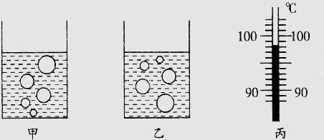
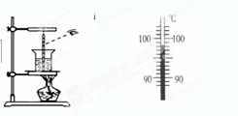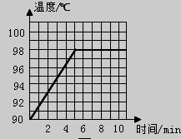
6、图甲乙是观察水沸腾实验中出现的两种情景，则图 ____是液体在沸腾前的情况， 图_______是液体沸腾时的情况。
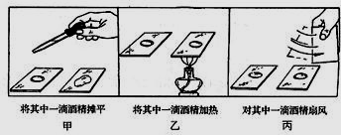
7、液体蒸发的快慢可能与液体的表面积、液体的温度以及液面上方空气的流动快慢有关，为了通过实验探究蒸发的快慢是否与这些因素有关，某同学做了如下三组实验，每组实验中分别滴在两块玻璃板上的酒精质量相等，请根据下图中所示情景回答问题：
（１）根据甲组实验可以判定液体蒸发的快慢与_________________________________ 是否有关；
（２）根据乙组实验可以判定液体蒸发的快慢与________________________________ 是否有关；
（３）根据丙组实验可以判定液体蒸发的快慢与________________________________ 是否有关．

 自我反思港 失误点总结：
 满意□ ________________________
比较满意□ _________________________
 还需努力□ _________________________

